Správa o činnosti pedagogického klubu

- Prioritná os | Vzdelávanie
- Špecifický cieľ | 1.1.1 Zvýšiť inkluzívnosť a rovnaký prístup ku kvalitnému vzdelávaniu a zlepšiť výsledky a kompetencie detí a žiakov
- Prijímateľ | Stredná odborná škola techniky a služieb, Tovarnícka 1609, Topoľčany
- Názov projektu | Zvýšenie kvality odborného vzdelávania a prípravy na Strednej odbornej škole techniky a služieb
- Kód projektu ITMS2014+ | 312011AGX9
- Názov pedagogického klubu | Využitie IKT pre prax
- Dátum stretnutia pedagogického klubu | 17.5.2021
- Miesto stretnutia pedagogického klubu | SOŠ techniky a služieb, Tovarnícka 1609, Topoľčany
- Meno koordinátora pedagogického klubu | Mgr. Renáta Kňaze Jamrichová
- Odkaz na webové sídlo zverejnenej správy | https://sostovar.edupage.org/

- Manažérske zhrnutie:
Krátka anotácia:
Členovia pedagogického klubu sa zaoberali opísaním, usporiadaním a zhodnotením skúseností s výučbou pomocou skupinového vyučovania a jeho využitie pri rozvoji kritického myslenia žiakov.

Kľúčové slová:
Skupinové vyučovanie, rozvoj kritického myslenia, akceptovanie iného názoru v skupine.
- Hlavné body, témy stretnutia, zhrnutie priebehu stretnutia:
Hlavné body:
- Oboznámenie sa s programom klubu, jednotlivými témami
- Téma stretnutia: Skupinové vyučovanie Využitie skupinového vyučovania na vyučovacích hodinách pri rozvoji kritického myslenia žiakov, zodpovednosti za svoju prácu a akceptovania názoru spolužiakov v skupine.
- Výmena skúseností so skupinovým vyučovaním, s rozvíjaním kritického myslenia žiakov na vyučovacích hodinách
- Uznesenie PK

Zhrnutie priebehu stretnutia:

- Koordinátorka klubu privítala členov klubu a oboznámila ich s programom stretnutia.
- Témou stretnutia je skupinové vyučovanie, využitie skupinového vyučovania na vyučovacích hodinách pri rozvoji kritického myslenia žiakov, zodpovednosti za svoju prácu a akceptovanie názoru spolužiakov v skupine.
Skupinové vyučovanie je predovšetkým sociálnou formou práce žiakov, pri ktorej vznikajú malé pracovné skupiny na vopred dohodnutý časový úsek, ktoré pracujú na rovnakej téme zadanej učiteľom, výsledky skupín sú dôležité pri ďalších fázach vyučovania, pri vhodnom začlenení do vyučovania môžu viesť k zvyšovaniu úspechu žiakov.

- Členovia klubu si vymieňali skúsenosti so skupinovým vyučovaním, ktorý je vhodný použiť vo vyučovaní – je to prostriedok na uplatňovanie aktívneho učenia, je to práca aktívna a dynamická, ponúka príležitosť pre vzájomnú pomoc a spoluprácu, vedie žiakov k osobnému zapojeniu do štúdia, vyžaduje od žiakov sebakontrolu a zodpovednosť za svoje učenie, dáva žiakom príležitosť navzájom sa lepšie poznať, pracovať v tíme, učiť sa počúvať jeden druhého a rešpektovať sa navzájom. Je dôležité naučiť žiakov kritickému mysleniu a k tejto dôležitej kompetencii sa môžu žiaci dopracovať práve využitím vhodných metód a foriem, jednou z nich je aj skupinové vyučovanie.
Pri skupinovej práci získajú žiaci tieto zručnosti- schopnosť chápať potreby iných a dať im priestor, schopnosť vyjadriť svoj názor, schopnosť odpovedať, klásť otázky, diskutovať a argumentovať.
- Členovia klubu sa uzniesli, že pri tejto forme vyučovania je učiteľ vystupuje v úlohe facilitátora – iba pozoruje, koordinuje a podáva pomocné informácie. Žiaci sa naučia rešpektovať názory spolužiakov a vzájomnou komunikáciou v skupine sa spolupodieľajú na riešení úloh. Prinesie to oživenie hodiny je efektívna pri rôznych témach, prispieva k pozitívnej atmosfére v triede a žiaci si v podstate ani neuvedomujú, že sa učia.
- Závery a odporúčania:
Členovia klubu skonštatovali, že skupinové vyučovanie je vhodné pri riešení niektorých úloh aj vo vyučovaní IKT, pretože sa zapájajú všetci žiaci, sú zodpovední za svoje učenie a dáva príležitosť každému z nich sa zlepšiť a zažiť úspech.

Členovia klubu sa dohodli, že budú na vyučovacích hodinách využívať túto metódu .

- Vypracoval (meno, priezvisko) | Bc. Vladimír Hula
- Dátum
- Podpis
- Schválil (meno, priezvisko) | Mgr. Renáta Kňaze Jamrichová
- Dátum
- Podpis

Príloha:
Prezenčná listina zo stretnutia pedagogického klubu

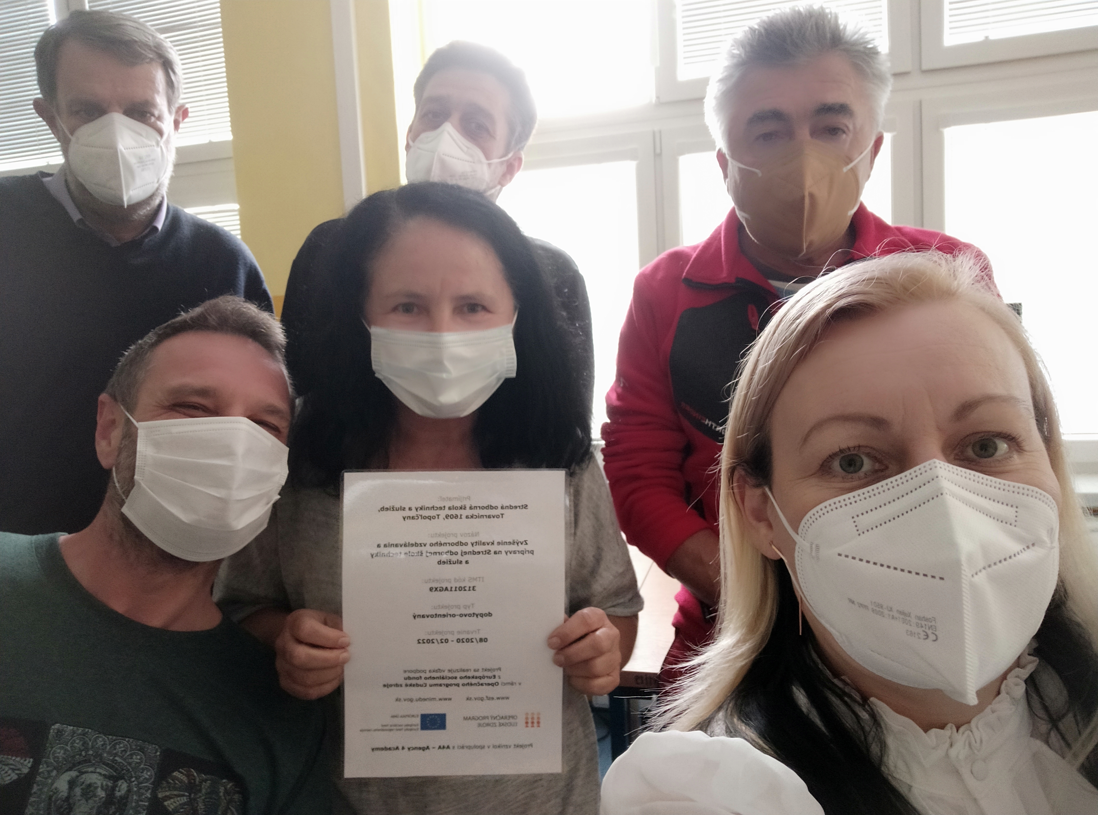

Príloha správy o činnosti pedagogického klubu
Prioritná os: | Vzdelávanie
Špecifický cieľ: | 1.1.1 Zvýšiť inkluzívnosť a rovnaký prístup ku kvalitnému vzdelávaniu a zlepšiť výsledky a kompetencie detí a žiakov
Prijímateľ: | Stredná odborná škola techniky a služieb, Tovarnícka 1609, Topoľčany
Názov projektu: | Zvýšenie kvality odborného vzdelávania a prípravy na Strednej odbornej škole techniky a služieb
Kód ITMS projektu: | 312011AGX9
Názov pedagogického klubu: | Využitie IKT pre prax

PREZENČNÁ LISTINA
Miesto konania stretnutia: SOŠ techniky a služieb, Tovarnícka 1609, Topoľčany
Dátum konania stretnutia: 17.5.2021
Trvanie stretnutia: od 14:00 hod do 16:00 hod
Zoznam účastníkov/členov pedagogického klubu:
č. | Meno a priezvisko | Podpis | Inštitúcia
1. | Mgr. Renáta Kňaze Jamrichová |  | SOŠ techniky a služieb, Tovarnícka 1609, Topoľčany
2. | Ing. Mária Urminská |  | SOŠ techniky a služieb, Tovarnícka 1609, Topoľčany
3. | Mgr. Marián Dubný |  | SOŠ techniky a služieb, Tovarnícka 1609, Topoľčany
4. | Ing. Branislav Ondrejka |  | SOŠ techniky a služieb, Tovarnícka 1609, Topoľčany
5. | Bc. Vladimír Hula |  | SOŠ techniky a služieb, Tovarnícka 1609, Topoľčany
6. | Ing. Jozef Varényi |  | SOŠ techniky a služieb, Tovarnícka 1609, Topoľčany

